№ | Адрес ресурса | Автор | Аннотация | Скриншот
1 | http://www.unn.ru/books/met_files/fedukov_AA_1.pdf | А.А. Федюков | В учебно-  методическом  пособии изложен  теоретический  материал по  решению систем  линейных  алгебраических  уравнений,  нахождению  определителей и  обратной матрицы.  В каждом  разделе поставлена  задача и разобраны  примеры с  подробным  алгоритмом  решения.  Приведены вопросы  для самопроверки,  которые позволяют  закрепить  полученные  теоретические  знания. | 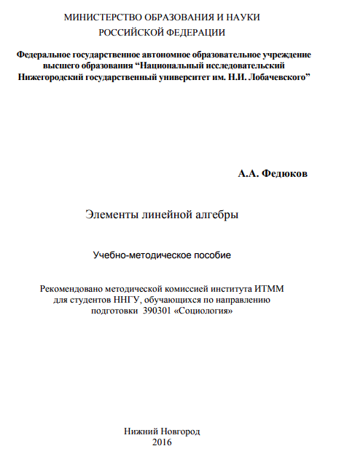
2 | http://joker150491.narod.ru/Kryakvin_V.D._Lineynaya_algebra._Posobie_k_resheniyu_zadach.pdf | В. Д. Кряквин | В учебном пособие  представлен  материал по системе  линейных  алгебраических  уравнений, есть не  только  теоретическая часть,  которая написаны  понятным языком,  но и практическая  часть. Также в конце  каждой главы есть  примеры для  самопроверки на то,  как была изучена  тема. | 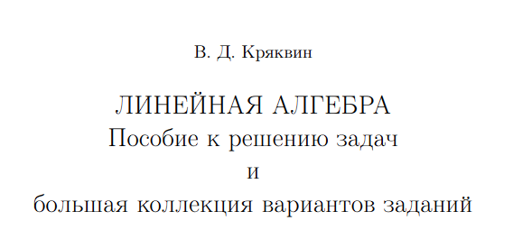
3 | https://www.mathedu.ru/text/margulis_sistemy_lineynyh_uravneniy_1960/p0/ | Маргулис Б. Е. | Учебное пособие,  которое содержит в  себе теоритическую  часть по системам  линейных  уравнений, написано  непростым языком и  сложно вникать в  теорию. | 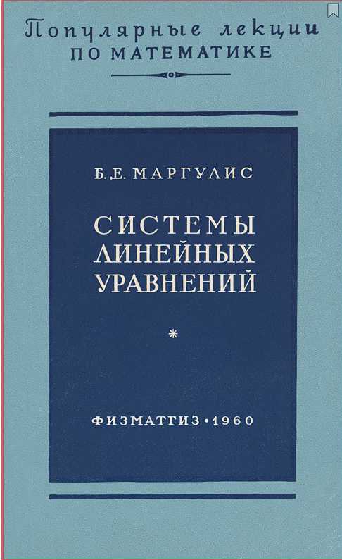
4 | https://kpfu.ru/docs/F749667775/upr.kach.0.pdf | Е.А. Широкова | В учебном пособие  тема система  линейных  алгебраических  уравнений раскрыта  основными  моментами, которые  необходимы при  решении таких  уравнений,  рассмотрены метода  решения и все это  кратко, но по  существу. | 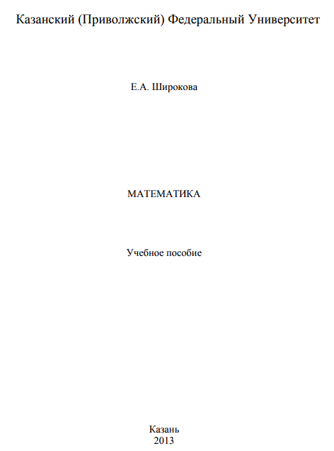
5 | https://bookree.org/reader?file=1239293&pg=1 | Лизунова Н.А.,  Шкроба С.П. | В учебном пособие  тема СЛАУ  раскрыта понятным  языком, есть все  необходимые  определения и также  приведены примеры  на различные  методы решения  СЛАУ. | 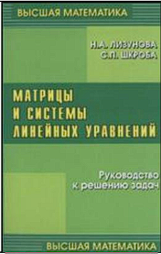
6 | https://elar.urfu.ru/bitstream/10995/78551/1/978-5-7996-2776-8_2019.pdf | Н.В. Гредасова, М.А.  Корешникова, Н.И.  Желонкина, Л.В.  Корчемкина, Е.Г.  Полищук, В.М.  Иванов, И.Ю.  Андреева | Учебное пособие  содержит в себе  различные темы  линейной алгебры, в  том числе и систему  линейных  алгебраических  уравнений, где  подробно описана  теоретическая часть  по данной теме, так  же можно  рассмотреть теорию  на практике, так как  представлены  примеры. | 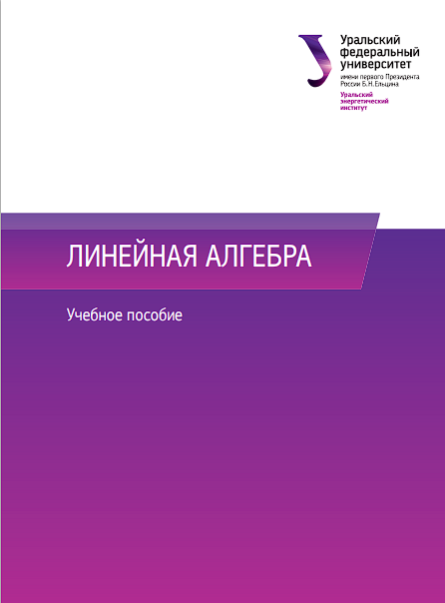
7 | https://kpfu.ru/staff_files/F_107772293/Av_C_MAA.pdf | Ф.Г. Авхадиев | Учебное пособие  разделено на 2  части. Первая часть  включает численные  алгоритмы решения  алгебраических  уравнений и систем,  в которой как раз и  есть материал по  СЛАУ. | 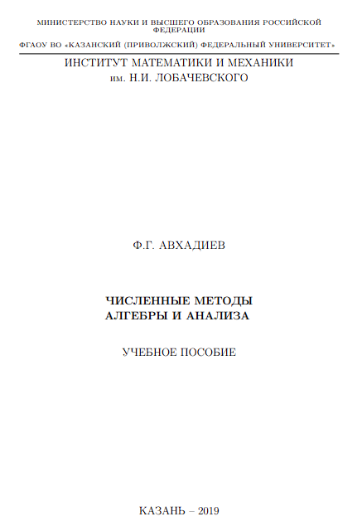
8 | https://dl.booksee.org/genesis/364000/17440623d4a71b6511eb9a456268820c/_as/[Samarov_K.L.]_Transportnaya_zadacha_Uchebno-meto(BookSee.org).pdf | К.Л. Самаров | В пособие даны  основные  определения по теме  матрицы, СЛАУ и  др. Также очень  удобно, что на  каждый случай есть  пример, которые  подробно решен. | 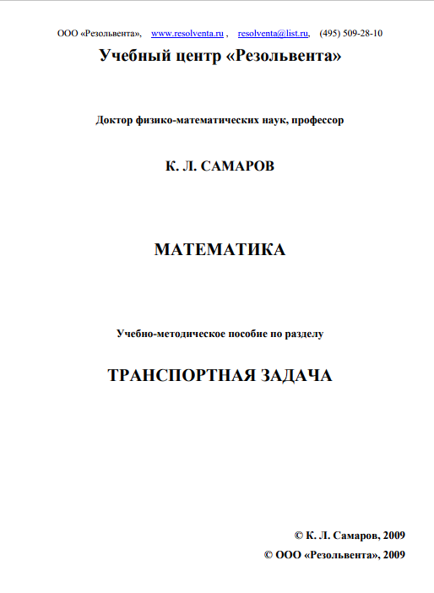
9 | https://libcats.org/book/594912 | Скорняков Л. А. | Учебное пособие  полностью  посвящено решения  систем линейных  алгебраических  уравнений,  опирающихся лишь  на элементарные  преобразования  матриц. Также после  каждого параграфа  представлены  упражнения для  самостоятельного  решения и в конце  пособия есть ответы  и подробное  решение этих  заданий | 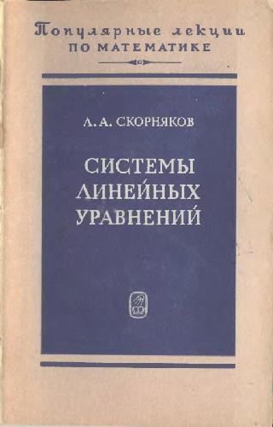
10 | https://talgat.org/news/wp-content/uploads/2018/11/Итерационные-методы-решения-системы-линейных-алгебраических-уравнений-с-плотной-матрицей.pdf | С.П. Куксенко, Т.Р.  Газизов | В учебном пособие  изложены прямые и  итерационные  методы решения  системы линейных  алгебраических  уравнений.  Рассмотрены уже  известные нам  методы Гаусса и  Крамера. | 